Presseinformation

digitalSTROM gewinnt „Future Digital Award 2016“ von Juniper Research für das beste Consumer-Produkt im Bereich „Smart Home“

Schlieren/Zürich – digitalSTROM wurde von dem international renommierten Marktforschungsunternehmen Juniper Research mit dem „Future Digital Award“ für das beste Consumer-Produkt in der Kategorie „Smart Home“ ausgezeichnet. Das deutsch-schweizerische Unternehmen biete, so die Jury in ihrer Begründung, ein attraktives „Haus-Automations-System mit kostengünstigen Komponenten, das keine zusätzliche Infrastruktur benötigt.
Martin Vesper, CEO der digitalSTROM AG, sieht die Auszeichnung und die Begründung der Jury als besondere Anerkennung für das Produkt und das System des Unternehmens: „Unser Ansatz ist es, die bestehende Elektroinstallation und damit auch das gesamte Haus durch digitale Transformation von der analogen in die digitale Welt zu überführen. Die Nutzung der vorhandenen Stromleitungen garantiert dem Kunden gut kalkulierbare Preise und einen sofortigen Komfort- und Sicherheitsgewinn durch einfaches Plug-and-Play aller Geräte im Haus. Dieser Ansatz macht digitalSTROM zu einem attraktiven Smart Home-System für jedermann.“
Die Auszeichnung als bestes Consumer-Produkt ist für Martin Vesper aber auch eine Bestätigung für die besondere Kundenorientierung von digitalSTROM: „Für uns steht der Mensch mit seinen Bedürfnissen, Wünschen und Anforderungen an ein möglichst komfortables und sicheres Leben in seinem Zuhause im Fokus. Er ist dabei Entscheider und Gestalter zugleich, während die Technik immer weiter in den Hintergrund rückt. Wir freuen uns sehr, dass die Jury des „Future Digital Award“ uns in unserem Ansatz bestätigt und uns als bestes Consumer-Produkt im Bereich Smart Home ausgezeichnet hat. Dieser Preis ist für uns aber auch ein Ansporn, weiter an unserem User Experience Design zu arbeiten, um eine neue Dimension zu erreichen, mit der wir unsere Kunden im Smart Home auch zukünftig weiter begeistern können“, so Vesper.
Ebenfalls erfreut zeigte sich der digitalSTROM CEO darüber, dass mit Amazon Alexa und Tesla zwei Produkte bzw. Unternehmen mit dem „Future Digital Award“ ausgezeichnet wurden, die bereits heute schon dank offener Schnittstellen ganz einfach und unkompliziert in das Smart Home-System von digitalSTROM eingebunden werden können. „Offene Schnittstellen machen ein Smart Home erst wirklich smart, weil der Bewohner frei nach seinen Wünschen und vor allem herstellerunabhängig entscheiden kann, welche Gerät er in sein System einbindet. Ohne offene Schnittstellen und ohne ein ganzheitliches Vernetzungskonzept entstehen im Haus zahlreiche Insellösungen, die alle nur getrennt voneinander gesteuert und bedient werden können. Diese Philosophie ist für mich alles andere als kundenorientiert, denn ich kenne niemanden, der jedes einzelne Gerät in seinem Zuhause mit einer separaten App steuern will. Das ist für mich dann eher ein non-smart Home“, so Martin Vesper. digitalSTROM setzte sich in der Kategorie bspw. gegen den Samsung Family Hub Refrigerator durch, was für Vesper „die besondere Bedeutung und den Mehrwert unseres ganzheitlichen Vernetzungsansatzes im Vergleich zu diversen Einzellösungen nochmals deutlich unterstreicht.“
digitalSTROM verbindet die verschiedenen Geräte im Haus einerseits über die bestehende Stromleitung und andererseits über offene Schnittstellen miteinander. Dazu gehören neben Leuchten, Taster, Jalousien auch Küchengeräte und Audiosysteme und vieles mehr. Ein weiterer Schwerpunkt von digitalSTROM ist die Orchestrierung des Zusammenspiels aller Geräte, die eine durchgängige Erleichterung für den Bewohner bewirkt. Die Bedienung des intelligenten Hauses erfolgt intuitiv und einfach – entweder über die bestehenden Lichttaster, über freies Sprechen im Raum mit der Amazon Echo oder aber über die digitalSTROM-App im Tesla, über die sich der Fahrer ganz einfach einloggen und so auch von unterwegs auf sein Smart Home zugreifen kann.
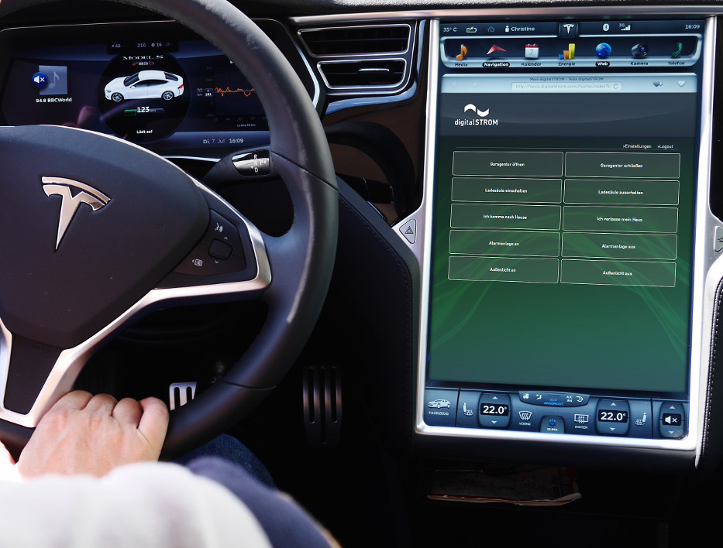
Bild: Anwendungsbeispiele mit digitalSTROM: Das Smart Home
aus dem Tesla steuern

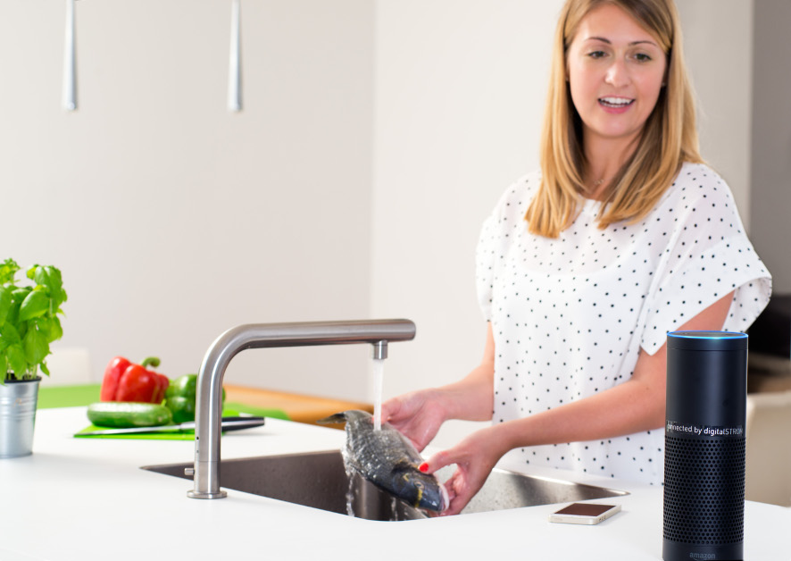
Bild: Anwendungsbeispiele mit digitalSTROM: Via Sprachbefehl an die Amazon Echo die smarte Küche bedienen

Bilder: | tesla_haus_steuern  sprachbefehl_amazon_echo | Zeichen: | 3.804
Dateiname: | 201602044_pm_futuredigitalaward | Datum: | 19.02.2016

Unternehmenshintergrund
digitalSTROM ist eine mehrfach ausgezeichnete Smart Home-Lösung, die intuitive Bedienung mit unkomplizierter und designneutraler Installation vereint. Herzstück der Technologie sind die smarten Lüsterklemmen mit integriertem Hochvoltchip. Vom Elektriker werden sie unsichtbar hinter Tastern und in elektrischen Geräten verbaut. Die Klemmen statten alle Haushaltsgeräte mit einer eigenen Intelligenz aus und vernetzen sie sowohl untereinander als auch mit dem Web. Dabei nutzt die stabile und zuverlässige Vernetzungslösung die vorhandenen Stromleitungen und eignet sich daher zur Nachrüstung aber ebenso für Neubauten – aufwendige Umbaumaßnahmen sind nicht notwendig. Gemeinsam mit Partnern stellt digitalSTROM dem Elektrohandwerk eine Reihe intelligenter Tools für die einfache Planung, zeichnerische Dokumentation, Installation und Inbetriebnahme der Smart Home-Lösung zur Verfügung. Die Bewohner profitieren von der wachsenden Vielzahl smarter Anwendungen für mehr Komfort, Sicherheit und Energieeffizienz, die sich fortlaufend weiterentwickelt und jederzeit flexibel auf veränderte Lebenssituationen und individuelle Bedürfnisse angepasst werden kann. Die digitalSTROM AG mit Hauptsitz in Zürich-Schlieren (CH) vertreibt digitalSTROM in Deutschland, Österreich, der Schweiz, den Niederlanden sowie weiteren europäischen Ländern. Geführt wird das Unternehmen von CEO Martin Vesper.
Weitere Informationen finden Sie auch unter www.digitalstrom.com und auf Facebook sowie Twitter und Youtube.

Kontakt:  digitalSTROM AG  Eva Breuer  Unternehmenskommunikation  Brandstr. 33  8952 Schlieren-Zürich  Schweiz  E-Mail: presse@digitalstrom.com  Internet: www.digitalstrom.com |  | gii die Presse-Agentur GmbH  Immanuelkirchstraße 12  10405 Berlin  Tel.: 0 30 / 53 89 65 -0  Fax: 0 30 / 53 89 65 -29  E-Mail: info@gii.de  Internet: www.gii.de

